4. Порядок определения 4-ой цифры варианта книжки
- В момент выдачи книжки на ее титульном листе вариант книжки представлен трехзначным числом, 4-ая цифра варианта является скрытой.
- За 15-20 минут до окончания тестирования НЦТ через электронную почту отправляет в ППЕНТ необходимые сведения для определения 4-ой цифры варианта.
- 4-ая цифра варианта определяется при помощи матрицы, расположенной на титульном листе книжки.
- Например: уполномоченное лицо в аудитории сообщил обозначение И7, значит 4-ая цифра варианта находится на пересечении столбца 7 и строки И:
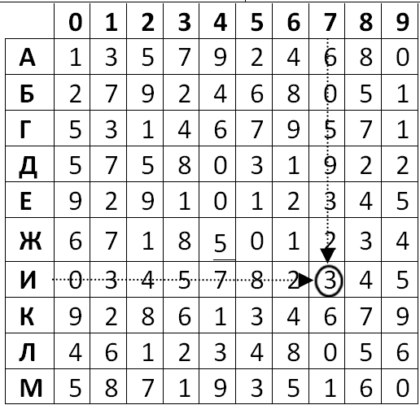
В данном случае 4-ой цифрой варианта, которую выпускникам необходимо будет закрасить на листе ответов, будет 3.
5. Сдача экзаменационных материалов
- Экзаменационные материалы (лист ответов, книжка) принимаются отдельно от каждого тестируемого. Тестируемый сдает их по мере завершения ответа или по истечении времени тестирования со своего посадочного места уполномоченному лицу. Копия листа ответов остается у тестируемого.
- Уполномоченное лицо проверяет заполнение тестируемым всех служебных секторов листа ответов и титульного листа книжки, после чего тестируемый покидает аудиторию.
- В случае отказа тестируемым сдать экзаменационные материалы по истечении отведенного на ЕНТ времени, уполномоченное лицо составляет акт и результаты тестируемого не обрабатываются!

Помните!!!
- Распределять время тестирования нужно так, чтобы оставалось достаточно времени для закрашивания листа ответов.
- Перед тем, как начать перенос ответов к тестовым заданиям на лист ответов, убедитесь в том, что этот сектор соответствует предмету, на который Вы отвечаете.
- Выбранный ответ отмечается на секторе данного предмета путем полного закрашивания соответствующего кружка;
- Лист ответов – это главный документ, при помощи которого производится обработка материалов тестирования, заполняйте его внимательно, не допуская ошибок и исправлений.
- Правильное заполнение служебных секторов значительно сократит время обработки экзаменационных материалов и ускорит время вывешивания результатов тестирования для общего обозрения.
- Во время ЕНТ необходимо:
- Быть внимательным! В начале тестирования сообщается необходимая информация и правила работы с экзаменационными материалами;
- Соблюдать правила поведения на тестировании! Если Вы хотите задать вопрос организатору проведения ЕНТ в аудитории, поднимите руку, не выкрикивайте с места. Соблюдение тишины и порядка в аудитории будет способствовать лучшему пониманию содержания экзаменационных материалов;
- Сосредоточиться! После заполнения служебных секторов бланка, выяснения всех непонятных моментов, постарайтесь сосредоточиться и забыть про окружающих. Для Вас должны существовать только текст заданий и часы, регламентирующие время выполнения теста;
- Не бояться! Жесткие рамки времени не должны влиять на качество ваших ответов! Перед тем как вписать ответ, убедитесь, что Вы правильно поняли, что от Вас требуют;
- Читать задания до конца! Спешка не должна приводить к тому, что Вы стараетесь понять условия задания «по первым словам» и достраиваете концовку в собственном воображении;
- Проверить! Обязательно оставьте время для проверки своей работы, хотя бы для того, чтобы успеть еще раз бегло просмотреть ответы и заметить явные ошибки.
  - Помните! В случае не согласия с результатами тестирования, Вы имеете право на подачу заявления на апелляцию по конкретному заданию.

Министерство образования и науки Республики Казахстан
Национальный центр тестирования

Единое национальное
тестирование

ПАМЯТКА
ПО РАБОТЕ С ЭКЗАМЕНАЦИОННЫМИ МАТЕРИАЛАМИ

2017
1. Общая информация об экзаменационных материалах единого национального тестирования
- При проведении единого национального тестирования (ЕНТ) используются следующие экзаменационные материалы:
- книжка - специальный экзаменационный документ, с помощью которого до тестируемого доводятся тестовые задания по предметам;
- лист ответов - специальный бланк, на котором выпускник отмечает свои ответы. Бланк предназначен для считывания на сканере с целью оценки результатов;
- копия листа ответов – специальный бланк. Копия листа ответов предназначен для самостоятельного подсчета баллов после тестирования, на котором выпускник отмечает свои ответы.
- Экзаменационные материалы тестируемым выдаются уполномоченным лицом. В первую очередь выдается лист ответов и копия листа ответов, затем выдается книжка.

СТРОГО ЗАПРЕЩАЕТСЯ!!!
- осуществлять порчу экзаменационных материалов (листов ответов и книжек) путем их смятия, использования корректирующей жидкости, отрыва страниц, закрашивания секторов, не предусмотренных для этого (номер листа ответов);
- выносить экзаменационные материалы из аудитории до окончания тестирования, обмениваться экзаменационными материалами.

2. Заполнение листа ответов
- Лист ответов необходимо заполнять ручкой с черной или синей пастой.
- Лист ответов делится на две части:
- Служебные сектора листа ответов - сектора листа ответов, предназначенные для заполнения индивидуальных сведений о тестируемом: фамилия, имя, отчество (Ф.И.О.), индивидуальный код тестируемого (ИКТ), номер потока, аудитории, места и вариант:

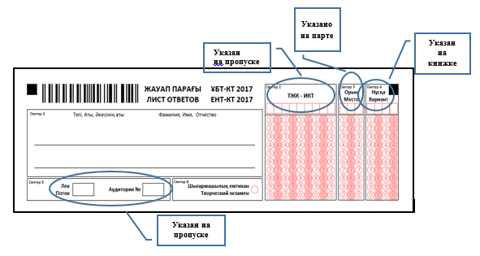
- сектора для ответов по предметам – сектора листа ответов, предназначенные для отметки закрашивания правильных ответов на тестовые задания по предметам 1 блока (выбирается один правильный ответ):
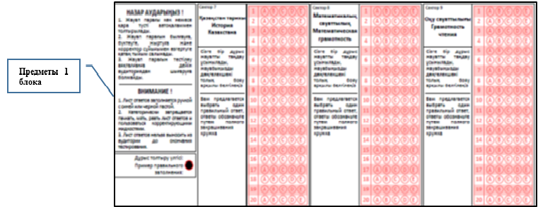
- сектора для ответов по предметам – сектора листа ответов, предназначенные для закрашивания правильных ответов на тестовые задания по предметам 2 блока (выбирается один или несколько правильных ответов):
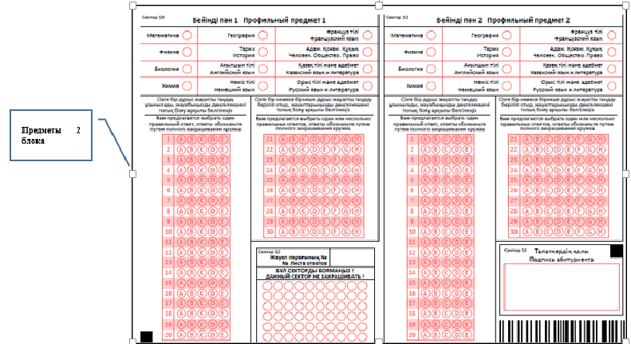
- После раздачи листов ответов производится заполнение служебных секторов в следующем порядке:
- в сектор 1 вписывается Ф.И.О;
- в секторе 2 в верхних клетках по горизонтали заполняется индивидуальный код тестируемого (далее - ИКТ), указанный на пропуске поступающего. Под каждой цифрой закрашиваются кружки, соответствующие цифрам, обозначенным в клетках;
- в секторе 3 и 4 закрашиваются кружками место, где будет сидеть поступающий при сдаче тестирования и вариант его книжки;
- в секторе 5 проставляются поток и номер аудитории, в которой поступающий будет сдавать ЕНТ. Номер потока определяется по дате экзамена;
- сектор 6 предусмотрен для поступающих, которые сдают творческие экзамены;
- в секторах 7, 8, 9 закрашиваются ответы заданий по предметам: История Казахстана, Математическая грамотность, Грамотность чтения соответственно;
- в секторе 10 закрашиваются ответы заданий по профильному предмету 1;
- в секторе 11 закрашиваются ответы заданий по профильному предмету 2;
- сектор 12 (отображает номер листа ответов) не закрашивается;
- в секторе 13 «Подпись абитуриента».

3. Заполнение титульного листа книжки

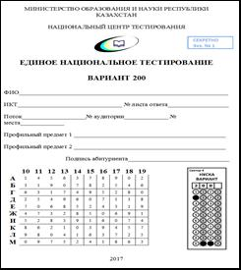

- На титульном листе книжки заполняется следующие сведения:
- Ф.И.О.;
- ИКТ;
- № листа ответов;
- Поток;
- Номер аудитории и посадочного места;
- Название Профильного предмета 1 и Профильного предмета 2.
- После окончательного заполнения титульного листа книжки ставится подпись тестируемого.
- Перед началом работы с книжкой тестируемым проверяется наличие всех страниц и отсутствие типографического брака. В случае выявления брака, необходимо поставить в известность уполномоченное лицо.

